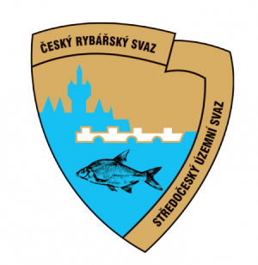
Český rybářský svaz, z. s.
Středočeský územní svaz a
ČRS MO Mladá Boleslav

,,16.“ ročník dětského pohárového závodu v lovu ryb přívlačí
Jizerský okounek
(náborový závod, součástí Juniorské ligy)

Středočeský územní svaz ve spolupráci a
MO ČRS Mladá Boleslav
s podporou Statutárního města Mladá Boleslav
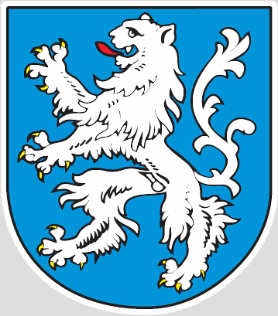
pořádají

dne 26.09.2026 v Mladé Boleslavi

,,16.“ ročník dětského pohárového závodu v lovu ryb přívlačí
JIZERSKÝ OKOUNEK
Pořadatelé :

Ředitel soutěže: | Jan Linhart
Garant závodu: | Josef Prokop ml.
Organizační výbor: | Jiří Špáda, Oto Hlaváč, Aleš Truhlář
Hlavní rozhodčí: | Horčička Pavel

Všeobecné pokyny
Soutěžit se bude ve čtyřech kategoriích: do 9 let (ročník 2017 a mladší)
od 10 do 14 let (ročník 2016 - 2012)
od 15 do 17 let (ročník 2011 - 2009)
od 18 do 20 let (ročník 2008 - 2006)
- (pořadatel si vyhrazuje právo upravit zařazení do kategorií podle věkového rozvrstvení přihlášených účastníků)
- Jelikož se jedná o dětský závod, tak každý závodník musí mít doprovod dospělé osoby, která za tohoto závodníka zodpovídá po celou dobu konání závodu.
- Loví se pouze ze břehu, nebrodí se.
- Závodníci si místa pro rybolov volně vyberou, přičemž vzájemný rozestup závodníků musí být alespoň 5 m (na závodní trať se vychází nejdříve 30 minut před závodem), během závodu je možné místa na trati libovolně měnit při dodržení minimálního rozestupu 5 m od sousedního závodníka.
- Závodit se bude dle přiloženého časového harmonogramu.
- Ulovenou rybu ihned po ulovení změří a zapíše do bodovacího listu přidělený rozhodčí. Pro dobu nezbytně nutnou k uchování ryby do příchodu rozhodčího, závodník dočasně ponechá rybu v nádobě s vodou.
- Boduje se (měří) každá ulovená ryba, chycená v hlavové části po žaberní oblouk a prsní ploutve.
- Boduje se měřením, co 1 mm to 1 bod.
- Každou ulovenou rybu závodník sám podebírá, mimo dětí do 10 let, kterým může rybu podebrat doprovod (místy vyšší kamenité břehy).
- Všechny ulovené ryby se ihned po změření s maximální šetrností vracejí vodě.
- Loví se přívlačí pouze na jeden prut (další mohou mít závodníci připraveny).
- Během závodu je zakázáno používat živou nástrahu a je zakázáno krmení.
- Po každém kole závodník odevzdá bodovací list rozhodčímu.
- Závod proběhne o dvou kolech a hodnotí se každé kolo. Vítězí závodník s nejnižším součtem umístění z jednotlivých kol, v případě rovnosti součtů vítězí závodník s vyšším počtem bodů za celkově ulovené ryby.
- Loví se pouze na háčky se zamáčknutým protihrotem nebo na bezprotihrotové háčky.
- Závod je organizován jako náborový.
- Zákaz tréninku na vyznačených závodních tratích 21 dní před závodem – v případě porušení nebude účastník k závodu připuštěn.

Přihlášky:

- Do 21. září 2026 včetně. Závodníci se přihlásí na emailu: otohlavac@seznam.cz
V přihlášce musí být uvedeno: jméno a příjmení závodníka, datum narození, adresa a telefonní kontakt na (závodníka nebo doprovod).
- Díky dlouhodobé podpoře Územního Středočeského rybářského svazu, MO ČRS Mladá Boleslav a partnerů závodu (Michal Kučera – Mikbaits, rybářské potřeby Věry Malíkové – Mladá Boleslav, rybářské potřeby Na Háku – Mladá Boleslav) a tradičně také podpoře Statutárního města Mladá Boleslav nebude vybíráno startovné.

Sraz závodníků: Od 8:30 za budovou ČRS MO Mladá Boleslav, Ptácká 30, 50°24'53.591"N, 14°54'3.539"E viz. mapka – příloha č. 1

Občerstvení: Pro závodníky budou k obědu bezplatně připraveny párky a pití.

Charakter toku: (revír 411027) šíře cca 30 m, hloubka 1-5 m, dno kamenité, písčité až bahnité, břehy částečně tvořeny kamenným záhozem. Závodní trať bude vyznačena v délce dle počtu přihlášených závodníků mezi jezy v Podlázkách a na Krásné louce – příloha č. 2. (vhodný delší podběrák)

Výskyt ryb: Podle procentuálního zastoupení – okoun, jelec tloušť, jelec jesen, štika, jelec proudník, candát a všechny běžné rybí druhy cejnového pásma.

Náhradní revír: V případě zvýšených průtoků vody, které by znemožňovali regulérnost závodu na řece Jizeře bude závod zrušen nebo přesunut – v tomto případě budou všichni informováni předem na zaslané emailové kontakty.
Časový rozvrh závodu:
Sobota (26. září 2026)

08.30 - 09.00 sraz a prezentace závodníků za ČRS MO Ml. Boleslav
09.00 - 09.30 přivítání, slovo pořadatele
09.30 - 10:00 odchod na závodní úseky - příprava na závod
10.00 - 11.30 z á v o d č.1
11.30 -12.30 oběd
12.30 -13.00 odchod na závodní úseky - příprava na závod
13.00 -14.30 z á v o d č.2

14.30 -15.30 vyhodnocení a ocenění účastníků
Pořadatel si vyhrazuje právo na změnu programu v případě nepříznivého vývoje počasí či vysokého stavu vody či jiné nepředvídatelné události.

Příloha č. 1 - Místo srazu – Ptácká 30, Mladá Boleslav – zadní strana budovy
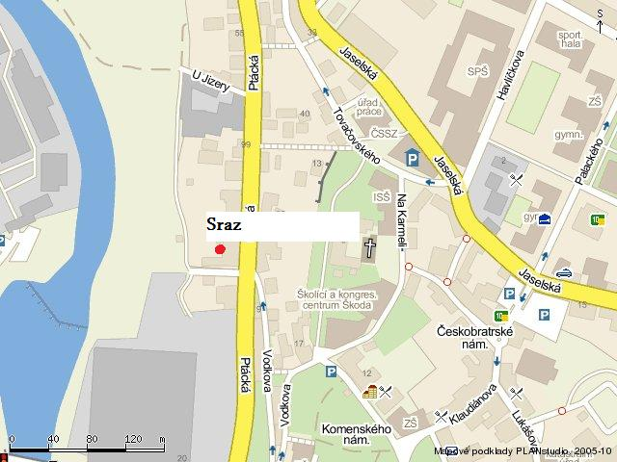

Příloha č. 2 – Místo vyznačení možné závodní tratě
